浙江工业大学期终考试命题稿

2018 /2019 学年第 二 学期

课程名称 | 大学物理实验 | 使用班级 | 2018级
教师份数 | 40 | 学生份数
命题人 | 魏高尧 | 审核人 | 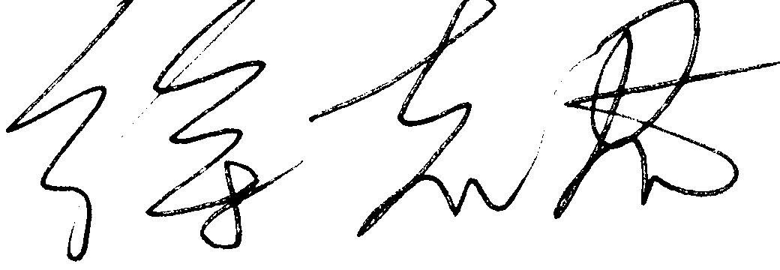
命题总页数 | 页 | 每份试卷需用白纸 | 大张

命题注意事项：
一、命题稿请用A4纸电脑打印，或用教务处印刷的命题纸，并用黑墨水书写，保持字迹清晰，页码完整。
二、命题稿必须经学院审核，并在考试前两周交教务处。

浙江工业大学2018 /2019学年
第 二 学期试卷

课程 大学物理实验 班级____________________________
姓名__________________学号 教师姓名______________
题序 | 一 | 二 | 三 |  |  |  |  |  |  |  | 总评
计分

一、选择题：（每题4分，打“ * ”者为必做，再另选做4题，并标出选做记号“ * ”，多做不给分，共40分）
1、下列因素会给实验造成误差，属于随机误差的是（ B ）
A、游标卡尺零点不为零； B、做电学实验时，电源输出电压出现微小的不规则波动；
C、通电前电流表的指针不指零； D、天平不等臂。
2、用逐差法处理数据时需要满足一定条件，则以下不是逐差法需要满足的条件的是 （ D ）
A、因变量与自变量呈线性关系； B、自变量成等差级数变化
C、自变量误差比起因变量误差可不计； D、自变量要递增变化
3、某量具的示值误差为±0.02㎜，用该量具进行直接测量，其测量结果可能正确的是：（ B ）
A．38.775±0.02㎜； B．38.78±0.02㎜；
C．38.8±0.03㎜； D．38.78±0.020㎜。
4*、已知测量公式为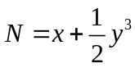，直接测量量x和y的标准误差分别为σ_{x}和σ_{y}，则测量结果的标准误差为：( D )
A: 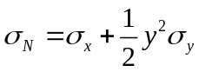； B: 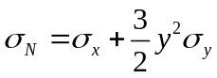；
C: 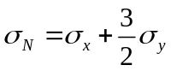； D: A、B、C都不对。
5*、下列说法正确的是（ D ）
A：当被测量可以进行重复测量时，常用重复测量的方法来减少测量结果的系统误差。
B：对某一长度进行两次测量，其测量结果为10cm和10.0cm，则两次测量结果是一样的。
C：某电阻结果为，则表明待测电阻的真值位于区间[， ]之外的可能性很大。
D：测量结果的三要素是测量量的最佳值（平均值），测量结果的不确定度和单位。

6*、下列说法不正确的是：（ C ）
A：在记录测量数据时，其有效位数既不能多写，也不能少写，应根据仪器的精度来定。
B：可用仪器最小分值度或最小分度值的一半作为该仪器的单次测量误差。
C：直接测量一个直径约为1 mm 的钢球，要求测量结果的相对误差不超过5%，可选用最小分度为1mm 的米尺来测量。
D：一般来说，测量结果的有效数字越多，测量结果的准确度就越高。
7、游标卡尺的分度值为 0.02 mm，其主尺的最小刻度为1mm，此游标卡尺游标的格数是（ C ）
A.10; B. 20; C. 50; D.80.
8、在光速测量实验中，测量光速的方法是 （ C ）
Ａ. 对称测量法； Ｂ. 放大法； Ｃ. 差频相位法； Ｄ. 模拟法。
9、复摆作简谐振动的周期公式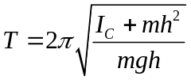，其中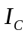和的物理意义是（ B ）
A . 是刚体绕转轴的轴动惯量，是杆的几何中心到转轴的垂直距离；
B. 是刚体绕过质心且平行于转轴的转动惯量，是复摆的质心到转轴的垂直距离
C. 是刚体绕转轴的轴动惯量，是复摆的质心到转轴的垂直距离；
D. 是刚体绕过质心且平行于转轴的转动惯量，是杆的几何中心到转轴的垂直距离。
10、存在回程差的实验仪器是 （ B ）
A．毫米刻度尺； B．读数显微镜； C．分光计； D．游标卡尺
11、适合用单臂电桥测量的电阻是 （ C ）
A. 10M ； B. 0.101 ； C. 4700 ； D. 0.02
12、经校准后，示波器显示稳定的正弦波形，若此时扫描时间选择旋钮“SEC/DIV”指示值为2ms，一个完整波形在荧光屏上所占水平格数为5大格，则此正弦波信号的频率是 （ C ）
A．1000Hz； B.10000Hz； C.100Hz； D. 10Hz。
13、固体导热系数测量的实验条件是（ D ）
A、测量系统的压强应保持不变； B、热辐射现象可以不计
C、不存在对流； D、稳定的温度场分布
14、在三线摆法测定物体转动惯量实验中，摆动周期和转动惯量测量分别属于 （ C ）
A. 间接测量和间接测量
B. 间接测量和直接测量
C. 直接测量和间接测量
D.直接测量和直接测量

15、如图所示的充氩的夫兰克－赫兹管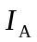～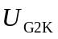 曲线中,氩原子的第一激发电位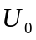为： ( D )
I_{A}(μA)
d
o
b
的曲线
U₁ U₂ U₃ U₄ U₅ U₆
U_{G2K}(V)
a
c
e
A：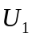
B：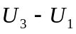
C：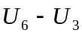
D：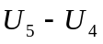
16、用伏安法测电阻时，电流表有“内接”和“外接”之分。若其它条件不变，只改变“内接”和“外接”，测得电流和电压值分别为（U₁，I₁）和（U₂，I₂）。则下列说法正确的是（ A ）
A．若电流表示值有显著变化，则应采用电流表内接法；
B．若电流表示值有显著变化，则应采用电流表外接法；
C．若电压表示值有显著变化，则应采用电流表内接法；
D. 以上都不对。
17、在分光计调整实验中，调好望远镜的主光轴与分光计的转轴垂直以后，不能动的螺钉是 （ D ）
A. 游标盘止动螺钉； B. 载物台锁紧螺钉；
C．望远镜止动螺钉； D. 望远镜光轴仰角调节螺钉。
18、在测定金属丝杨氏弹性模量的实验中，若望远镜视场中标尺像与叉丝有视差，为消除视差应调节（ A ）
A. 望远镜的目镜和物镜； B. 望远镜的目镜和位置；
C. 望远镜的物镜和位置； D. 望远镜的物镜和标尺。
二、填空题：（每题4分，打“ * ”者为必做，再另选做4题，并标出选做记号“ * ”，多做不给分，共40分）
1* 测量包含五个要素，即 观测者 、 测量对象 、 测量仪器 、测量方法 以及测量条件 。(填对四个或以上得4分)
2* 7.34mA=( 7.34×10⁻³ )A =( 7.34×10⁶ )nA（各2分）
3* 用一最小分度为1mm的钢卷尺，测量长约500㎜物体，若只测一次，其测量不确定度可记为±0.5（或±1.0），(㎜)。若重复多次测量，其偶然误差（偏差）为0.1㎜，则绝对不确定度可记为±0.5（或±0.5～1）(㎜)。（各2分）
4* 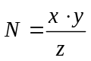（已知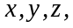的不确定度分别为 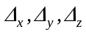）：
则N的相对不确定度 （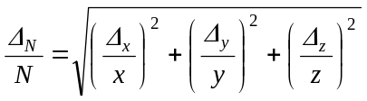）
5* 物理实验中的基本测量方法有 比较法、放大法、转换测量法、模拟法 。
6* 实验结果表达式P=3169±200kg不正确，其正确结果为 P=(32±2)×10²kg=(3.2±0.2)×10³kg 。
7、分光计是测量 角度 （1分） 的仪器，分光计主要由 望远镜 、载物台 、 读数装置 、 平行光管 (填对3个或以上得3分) 等组成。
8、在霍尔效应实验中，如果电流沿X轴方向，磁场沿Z轴方向，若由测得的霍尔电压推知霍尔电场沿Y轴正向，则此霍尔元件是由 P型 （填N型或P型 ）半导体材料制成的。
9、在用静态拉伸法测材料杨氏弹性模量的实验中，光杠杆的作用是 放大微小伸长量 ，测量前悬挂2公斤砝码的目的是 避免因实验前钢丝没有拉直而引起的系统误差 。（各2分）
10、若示波器的扫描时间选择旋钮“SEC/DIV”开关置于Y-X位置，X轴输入一个周期性正弦信号，Y轴无输入信号，其余旋钮均已置于相应适当位置，此时示波器显示的波形为 一条水平直线
11、在气体比热容比测定实验中，小球的运动可看作在绝热条件下的简谐振动。为了提高测量周期的精度，往往采用 累积放大 方法来测量振动周期。
12、在牛顿环实验中，你可能观察到的干涉条纹中心是亮斑，其原因是 （中心接触处有尘埃，其线度在四分之一个波长（四分之一波长的奇数倍））
13、有一电流表，量程为100μA，内阻为1000Ω，用它可以直接测量的最大电压是 0.1 伏，现欲将其改装成量程为1V的电压表，需要串联一个阻值为 9000（2分） Ω的电阻。（各2分）
14、用直流电流场来模拟空气中的静电场是属于 数学 模拟，因为这两个场具有相似的
数学 表达式。（各2分）
15、在声速测量中，为了使发射换能器共振，要调节信号发生器的输出频率，判断其共振与否的标志为接收换能器输出信号在示波器上波形幅值 最大 。
16、当一定频率的光照射在某金属上时，会有电子逸出金属表面，这种现象称为 光电 效应，利用这一效应可测定 普朗克常数 。（各2分）
17、在气轨上测重力加速度时，应测出滑块下滑和上滑的加速度然后取其平均是为了消除 空气阻力 的影响。设垫块的高度为h，导轨支撑脚距离L,则理论上滑块运动的加速度约为 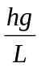 （各2分）
18、刚体转动惯量不仅与刚体的质量有关，还与 转轴的位置和质量分布（即形状、大小和密度）有关。

三. 解答题：（选做二题，每题十分，并标出选做记号“ * ”，多做不给分）
1、下面是测量钢球直径的一组数据：

次数 | 1 | 2 | 3 | 4 | 5 |  | 6 | 7 | 8 | 9 | 10
D(mm) | 5.499 | 5.498 | 5.501 | 5.500 | 5.502 | 5.502 |  | 5.500 | 5.497 | 5.503 | 5.498

要求：（1）回答直径是用何种量具测量的；
（2）求出直径的完整结果表示；
（3）求出钢球体积的完整结果表示。

（1）用螺旋测微计测量 (2分)
2、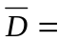
(1分)
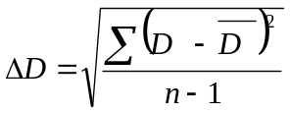=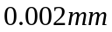 (1分)
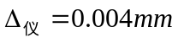 (1分)
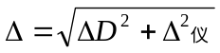 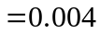 (1分)
直径的完整结果表示 D=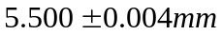 (2分)
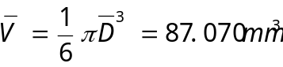 (1分)
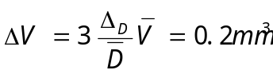 (1分)
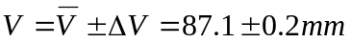 (2分)

2、在弹性限度弹簧的弹力F与伸长量L满足关系 ，现给出与实验数据如下表。
（1）用作图法求弹性系数。(要求等精度作图)
（2）用逐差法求出每加载1牛顿力时弹簧的伸长量，并计算其A类不确定度。
F(N) | 3.00 | 4.00 | 5.00 | 6.00 | 7.00 | 8.00 | 9.00 | 10.00
L（cm） | 14.95 | 16.00 | 17.05 | 18.10 | 19.18 | 20.20 | 21.29 | 22.32
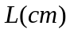
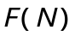
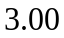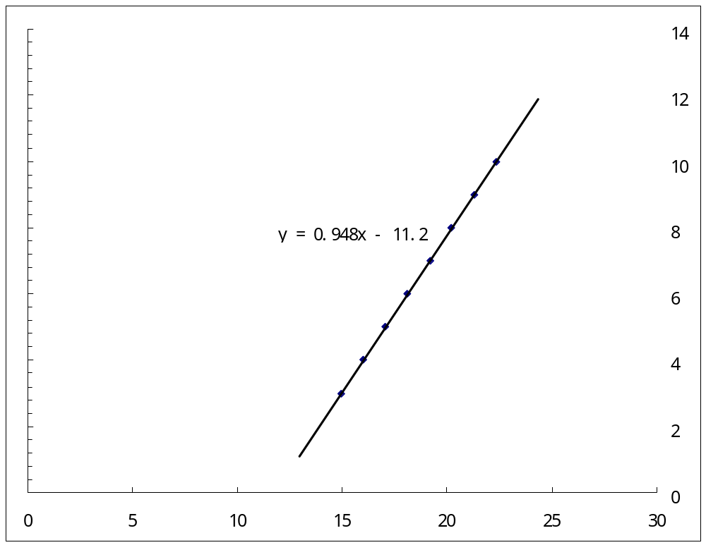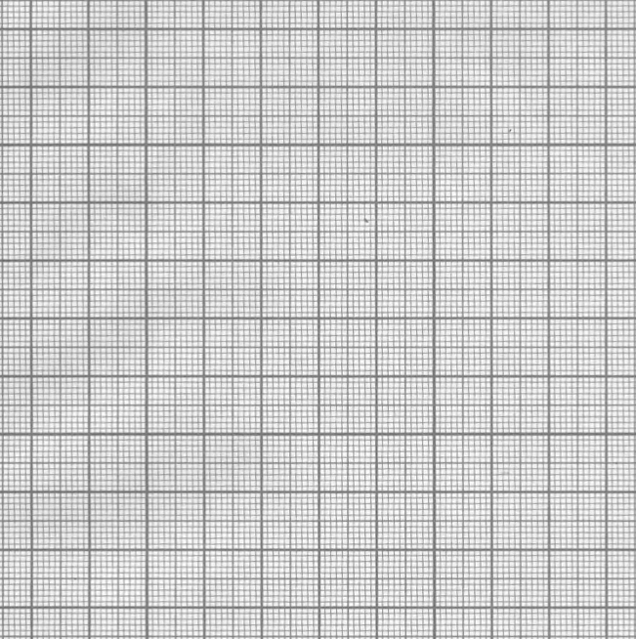
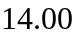
K=0.948N/cm或94.8N/m（3分）
注：计算K时直接用测试点扣1分; 没有按等精度作图扣1分;没有标明坐标单位扣1分.
(2)
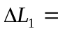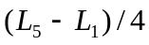=(19.18-14.95)/4=1.058cm 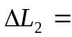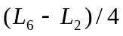=1.050cm
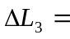(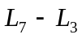)/4=(21.29-17.05)/4=1.060cm 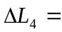(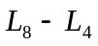)/4=1.055cm 2分
每加载1牛顿力时弹簧的伸长量=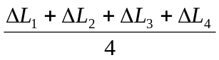=1.056cm 2分
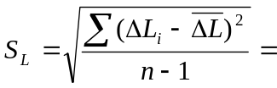0.004cm 1分

3、实验测得某金属圆柱体的直径d=2.002±0.004mm，高h=4.002±0.008cm，质量m=49.35±0.05g，试求出该金属圆柱的密度。
解：圆柱体密度的计算公式为
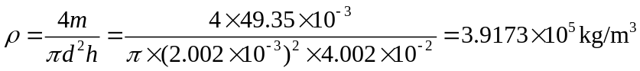(π取3.1415) （3分）
根据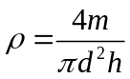
则其相对不确定度传递公式为：
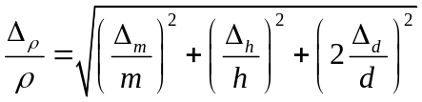 （2分）
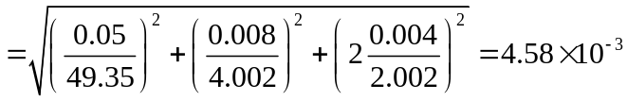 （1分）
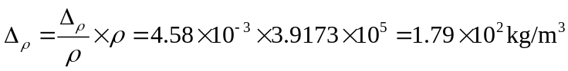 （1分）
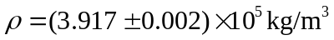 （3分）
或 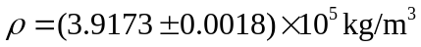

浙 江 工 业 大 学 考 试 命 题 纸
第 页

